请点击全屏查看

2017年福建省中考地理试题
2017年福建省中考地理试题本卷共25小题，每小题2分．共50分。在每小题给出的四个选项中，只有一项是符合题目要求的
我国是一个地域辽阔、海陆兼备的国家据此完成l-4题。
1．我国陆地领土面积约为
A.300万平方千米 B.897万平方千米
C.960万平方千米 D.1260万平方千米[来源:Zxxk.Com]
2．首都北京不仅有众多的高等院校、科研机构，还有规模宏大的国家图书馆、故宫博物院等这体现了北京的城市职能是
A．政治中心 B.文化中心 C．经济中心D．国际交往中心
3．我闲领上最南端为
A．曾母暗沙 B．蓬勃暗沙 C．榆亚暗沙 D．南康暗沙
4．下列地理界线大致经过秦岭一淮河线的是
A.400毫米年等降水量线 B.暖温带与中温带的分界线
C. l月平均气温0℃等温线 D．畜牧业区与种植业区的分界线[来源:Z,xx,k.Com]
6月25日是我国土地日。图1示意我国土地利用类型构成。读图完成5-6题。
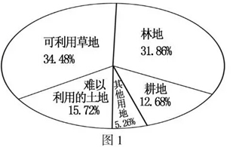
5．我国的耕地状况是
A．比重较小，后备资源充足 B．比重较小，后备资源不足
C．比重较大，后备资源充足 D. 比重较大，后备资源不足
6．我国土地利用的基本国策是
A．十分珍惜、合理利川上地和切实保护耕地 B. 坚持科学发展观，珍惜每一寸土地
C．严格保护基本农田，确保国家粮食安全 D. 保护拼地就是保护我们的生命线
2011年以来，我国先后时计划生育政策做出“双独二孩”“单独二孩”和“全面二孩”的调整图2示意1987-2015年我国人口总数及人口自然增长率变化据此完成7~8题。
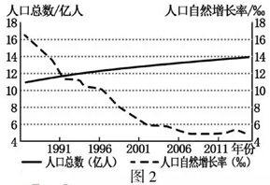
7．下列关于1987-2015年我国人口变化的叙述，正确的是
A．人口数量迅速增长 B．人口数量缓慢下降
C．人口自然增长率呈上升趋势 D．人口自然增长率呈下降趋势
8.2011年以来，我国调整计划生育政策的主要口的是
A．提高人口综合素质 B．缓解人口老龄化问题
C．大幅度增加人口数量 D．降低人口自然增长率
图3是我国高新技术产业分布图，读图完成9-10题。
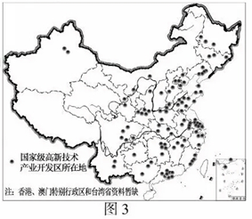
9．我国高新技术产业主要分布在
A．东北地区 B．西部地区 C．西南地区 D．东部地区
10．影响高新技术产业分布的最主要因素是
A．交通运输 B．知识与人才 C．自然资源 D．劳动力数量
南极地区具有丰富的自然资源和原始的自然坏境，是科学研究的天然实验室。据此完成11-12题。
11．南极地伏最具代表性的动物是
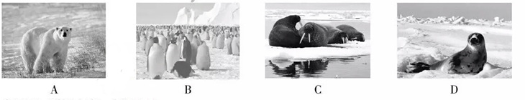
12．南极地区科学考察一般选择在（ ）
A．2月 B．5月 C．8月 D．11月
云南省元阳县随山势修筑的层层梯田．错落有致、蔚为壮观，堪称人与自然和谐发展的典范，2013年被列入世界文化遗产名录。图4是元阳县梯田景观图片。据此完成13-15题。
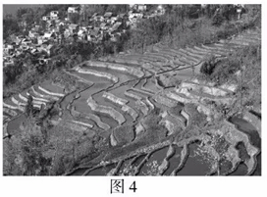
13．该地梯田主要种植的农作物是www.ccutu.com
A．甜菜 B.棉花 C．小麦 D．水稻
14．相对于坡地的其它开垦方式，修筑梯田更有利于缓解
A．水土流失 B．酸雨 C．上地沙漠化 D．沙尘暴
15．为促进经济发展，当地可以进一步发展的优势产业是
A，旅游业 B.水产养殖业 C．畜牧业 D．农产品加工业
图5示意我省某市某时段天气周报手机截图。读图完成l6-17题。
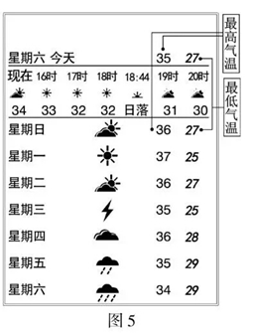
16．根据天气周报，人们出行址有可能使用雨具的是
A．从期一 B．星期二 C．星期三 D.星期四
17．截图中的天气状况，最有可能出现在
A.1月 B．4月 C.7月 D.10月
成语“粤犬吠雪”出自唐代柳宗元《答韦中立论师道书》，意为粤地（今南岭以南地区）之犬看到降雪现象而受惊狂吠。据此完成18-19题。
18．成语中的“粤”现为某省的简称，该省是
A.山东省 B．湖南省 C．安徽省 D．广东省
19．粤地罕见降雪的主要原因是
A．位于低纬 B．临近海洋 C．地处高原 D．深居内陆
我国古人发明的二十四节气，被誉为中国古代“第五大发明”。2016年11月30日，联合国教科文组织将其列入人类非物质文化遗产代表作名录。图6示意不同节气地球在公转轨道上的位置。读图完成20-22题。
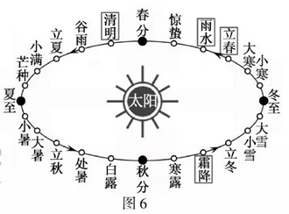
20．地球公转的方向和周期分别是
A．自东向西、一年 B．自东向西、一天
C．自西向东、一年 D．自西向东、一天
21．下列节气中，太阳直射点位于北半球的是
A．清明 B．雨水 C．立春 D．霜降
22.11月30口正午1．寸分，我国海门市（20°N）某学校的旗杆影子朝向
A．正东B．正西 C．正南 D．正北
2017年5月28日，斯里兰卡发生特大洪水和山体滑坡，损失重大，中国政府提供1500万元紧．急人道主义援助物资图7为斯里兰卡略图。读图完成23-25题。
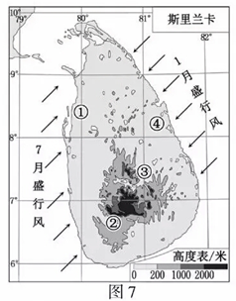
23．斯里兰卡的地形地势特征是
A．平原、山地为主，中部高四周低 B．平原、山地为主，中部低四周高
C．高原、盆地为主，中部高四周低 D．高原、盆地为主，中部低四周高
24．斯里兰卡东、西部地区雨季出现的时间不同，主要原因是
A．纬度差异较大 B．海拔高度相差较大
C．跟海远近不同 D.盛行风的季节变化
25．此次特大灾害发生的地区最有可能是
A.① B.② C. ③ D.④
2017年福建省中考地理试题第Ⅱ卷
本卷共6小题．共50分。
26．图8为我国东南沿海某区域略图。读图完成下列各题。(8分）
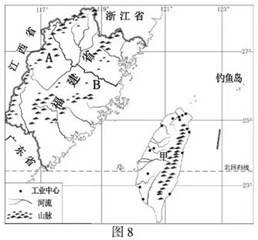
(1)A是________（山脉）,B是________（河流）。
(2）甲是________省，该省约80％的人口祖籍为________省，上述两省之问大宗货物往来最适合的运输方式是________。
(3)甲省东部濒临________（大洋），该省多火山、地震的原因是地处_____，地壳比较活跃。[来源:学§科§网Z§X§X§K]
(4）甲省工业中心的分布特点是_________。
27.图9为某区域等高线地形图，图l0为某同学绘制的地形剖而图。读图完成下列各题。(8分）

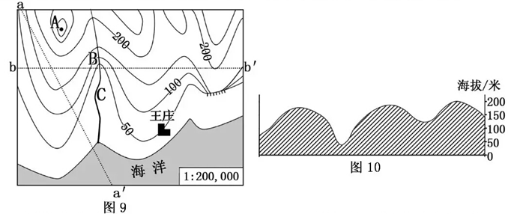
(l）地形部位名称：A是_______,B是_______。图中陡崖顶部的海拔高度不低于______米。
(2)A地位于王庄的_______,方向；若两地图上直线距离为4厘米，则实地水平距离为______ 千米。
(3）图l0是沿图9中______（aa′或bb′）刑面线绘制而成的。
(4)B、C两处河段，流速较快的是，判断理由是
28．图11为我国区域图及部分城市气候资料。读图完成下列各题。(8分）
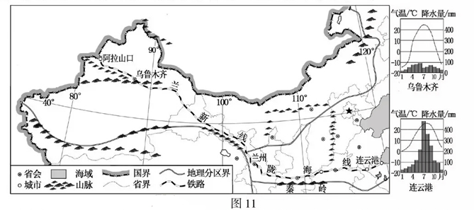
(l）连云港濒临______（海）；从连云港至阿拉山口的铁路线依次经过的主要地形区有____原、______高原、内蒙古高原和准噶尔盆地。
(2）与连云港相比，乌鲁木齐的气温年较差______；两地气候差异的主要影响因素是____________。
(3）陇海铁路线途经区域的主要拼地类型是______。
(4）乌鲁木齐所在省区显著的自然环境特征是______，适合发展的主要农业生产部门是______。

29．图12为长江流域略图，宜昌与湖口分别是长江上、中、下游的划分地点。读图完成下列各题。（8分）
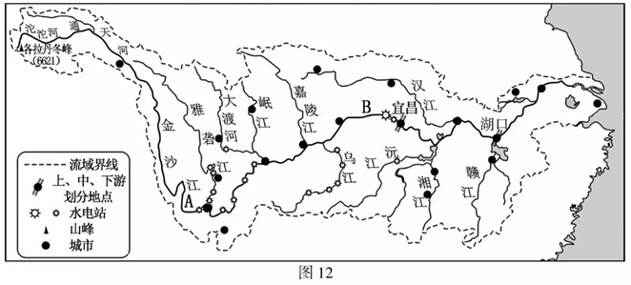
(1）长们乙发源于______高原，该高原位于我囚地势的第___________级阶梯。
(2）图中城市的主要分布特点是___________，其形成的主要自然原因是___________。
(3）长江流域水电站主要分布在_____（上、中、下）游地区，该地区水能资源丰富的原因是__________。
(4)A、H两处河段，流量较大的是___________，理由是____________。

30．图13、图14为“金砖国家”的两个成员国略图。读图完成下列各题（11分）
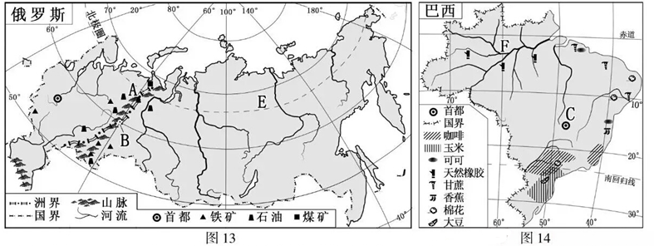
(l)A是_____（山脉）；该山脉以东地区的河流大多注入______（大洋），由此可知该地区地势总体倾斜方向是
(2)B地经纬度是（________、_____)；该地附近是俄罗斯重要的重工业区，其发展的有利自然条件是_______。
(3）巴西位于_________（大洲）,C是_________（城市）；该国种植面积最大的热带经济作物是________。
(4)E、F均为世界人口稀疏地区, 其主要自然原因是[来源:Zxxk.Com]
E地区：__________________。[来源:学科网ZXXK]
F地区：__________________。
31．图巧为某岛地形图及甲乙两地气候资料。读图完成下列各题。（7分）
(l）该岛地处东、西半球中的_________半球，大部分地区位于地球五带中的________带。
(2）甲地气候类型的名称是_________。
(3）甲、乙两地中年降水量较大是_________，主要原因是__________________。
(4）该岛东、西两侧拼地面积较大的是＿侧，判断理由是_________________。
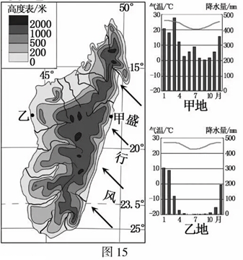

2017年福建中考地理试题参考答案

一、选择题：本题共25小题，每小题2分，共50分。
1-5:CBACB 6-10：ADBDB 11-15：BADAA 16-20：CCDAC 21-25：ADADB

二、非选择题：本题共6小题，每空1分，共50分。
26.(8分）
(l）武夷山脉 闽江 （2）台湾福建海洋运输
(3）太平洋 板块交界处 （4）集中分布在西部地区

27.(8分）
(l)山顶 山谷 150 (2）西北 8
(3)bb′
(4)B B处等高线较密集．坡度较陡，河流落差较大，流速较快

28.(8分）
（1）黄海 华北 黄土
（2）较大 海陆位置
（3）旱地
（4）干旱 畜牧业

29.(8分）
(l）青藏 一
(2）沿河分布河流为城市提供充足水源；水运条件好（言之有理，即可得分）
(3）上河流落差大，流速快；流量丰富
(4) B B处以上河段比A处以上河段沿途汇入更多支流，流缺更大（言之有理，即可得分）

30.(11分）
(1）乌拉尔山脉 北冰洋 由南向北倾斜
(2)60°N 60°E 矿产资源丰富
(3）南关洲 巴西利亚 咖啡
(4）纬度较高，冬长严寒终年湿热，丛林密布（言之有理，即可得分）

31.(7分）
(I）东 热
(2）热带雨林气候
(3）甲 甲地地处盛行风的迎风地带，降水较多
(4）西 西侧地形较平坦；灌溉水源充足

